五、串、并联电路的特点（教学设计）
年级 | 九年级 | 学科 | 物理 | 课时数 |  | 教师
课题 | 五、串、并联电路的特点
教学  目标 | 1．能完成“探究串联电路和并联电路中电流、电压的特点”实验。  2．了解串联电路中“电流处处相等”，并联电路中“干路电流等于各支路电流之和”；  3．了解串联电路中“电源电压等于各部分电路两端电压之和”，并联电路中“各支路两端电压相等且等于电源电压”的特点；  4．能熟练运用串、并联电路的电流和电压特点解决简单的实际问题。
教材  分析 | 本节是本章乃至整个初中电学的核心枢纽。它系统总结和深化了前两节：电流和电流表、电压和电压表通过实验探究得到的串、并联电路在电流和电压方面的基本规律，并将其明确为电路的基本特性。本节直接建立在前面两节的实验基础之上，核心内容是对串、并联电路在电流和电压两个方面的特点进行系统总结和对比，并初步应用这些特点分析简单电路。为即将学习的第十四章 欧姆定律提供最直接的应用场景和验证平台。欧姆定律只有结合串并联电路的特点，才能解决实际的电路问题。同时，也为后续学习电阻特性、电功、电功率、家庭电路等奠定不可或缺的分析基础。
教学重点 | 1．完成“探究串联电路和并联电路中电流、电压的特点”实验。  2．串联电路的特点： 电流处处相等；总电压等于分电压之和。  3．并联电路的特点： 干路电流等于支路电流之和；各支路电压相等。  4．运用串、并联电路特点分析简单电路，如求电流、电压等。
教学难点 | 1．并联电路各支路电压相等的理解与应用；  2．串并联特点的综合应用；  3．串并联电路的识别；  4．简单的电路故障分析。
教学过程
教师活动 | 学生活动
导入新课  【复习回顾】  1．电路的基本组成部分有哪些？电路的基本连接方式是什么？  2．电流的单位是什么？电流表的使用规则有哪些？  3．电压的作用是什么？电压表的使用规则有哪些？ | 复习巩固已有电路、电流电压有关知识
学习新课 一、串联电路电流和电压特点  学生实验：探究串联电路电流和电压的特点  【猜想与设计】  在图中，两个小灯泡L₁、L₂是串联在电路中的。闭合开关后，通过点A、B、C三处的电流I_{A}、I_{B}、I_{C}之间有什么关系？  灯L₁两端的电压U₁、灯L₂两端的电压U₂与总电压U之间又有什么关系?  怎祥验证你的猜想?  【实验与记录】  1．用电流表测出通过点A、B、C 三处的电流，将测得的数据填入表1。  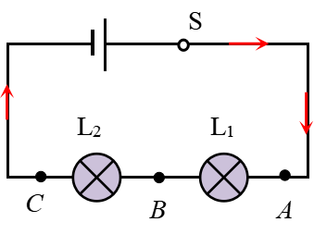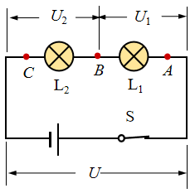  2．用电压表测出灯L₁两端的电压U₁ 、灯L₂两端的电压U₂和总电压U，将测得的数据填入表2中。  3．换用不同规格的灯泡或改变电源电压等，重复上述实验并记录数据。  【数据记录】  【分析与结论】  在串联电路中，电流处处相等，电路两端的总电压等于各部分电路两端的电压之和。  数学表达式：I=I₁=I₂ U=U₁+U₂  【例题1】如图是“探究串联电路的电流规律”的实验电路图。  （1）实验时，选择两灯泡的规格最好是 相同 （选填“相同”或“不同”）；  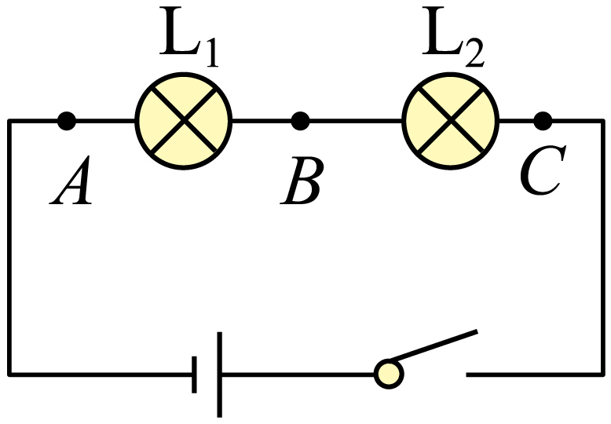  （2）连接电路时开关要 断开 ，连好后检查电路是否连接正确，闭合开关前要进行 试触 ；  （3）上表是某位同学实验中的一组数据：表格所记录的数据中，明显错误的数值是 1.5 ，造成错误的原因可能是 把0~0.6A的量程误按0～3A的量程读数 ；  （4）改正错误后得到串联电路的电流规律是 串联电路中，电流处处相等 ；  （5）你认为这个实验的设计中的问题是 实验次数太少，结论不具有普遍性 。 | 设计并完成步骤较为复杂的电路连接  顺利完成串联电路中电流和电压测量  重复多次实验  小组合作，完成实验  思考、解析例题
  实验序号 | 电流
  实验序号 | I_{A}/A | I_{B}/A | I_{C}/A
  ①
  ②
  ③
  实验序号 | 电压
  实验序号 | U₁/V | U₂/V | U/V
  ①
  ②
  ③
  电流表的位置 | A | B | C
  电流I/A | 0.3 | 0.3 | 1.5
学习新课 二、并联电路电流和电压特点  学生实验：探究并联电路电流和电压的特点  【猜想与设计】  在图中，两个小灯泡L₁、L₂是并联在电路中的。闭合开关后，通过点A、B、C三处的电流I_{A}、I_{B}、I_{C}之间有什么关系？  灯L₁两端的电压U₁、灯L₂两端的电压U₂与总电压U之间又有什么关系?  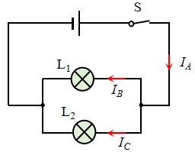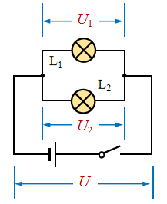  【实验与记录】  1．用电流表测出通过点A、B、C 三处的电流，将测得的数据填入表1。  2．用电压表测出灯L₁两端的电压U₁ 、灯L₂两端的电压U₂和总电压U，将测得的数据填入表2中。  3．换用不同规格的灯泡或改变电源电压等，重复上述实验并记录数据。  【数据记录】  【分析与结论】  在并联电路中，干路电流等于各支路电流之和，电路两端的总电压与各支路两端的电压相等。  数学表达式：I=I₁+I₂ U=U₁=U₂  【例题2】探究并联电路中电压的规律，实验室提供的器材有：干电池组（电压约3V）、电压表、多个小灯泡、开关、导线若干。  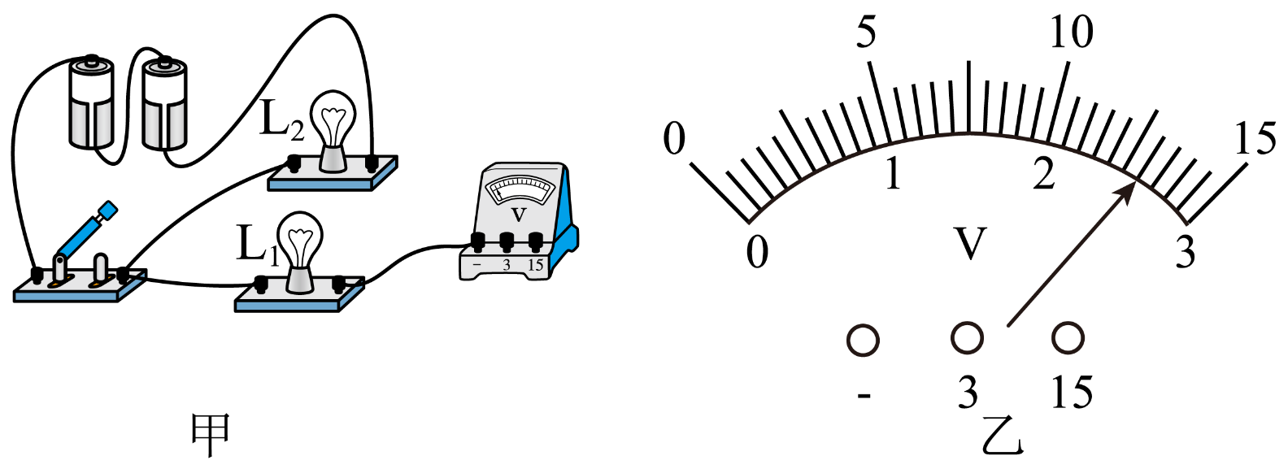  （1）请用笔画线代替导线，在图甲中把电路连接完整，要求电压表测量灯L₁两端的电压；  （2）实验中，某小组分别测出灯L₁、L₂两端的电压和并联电路的总电压，电压表的示数都相同，如图乙所示，其值为 2.6 V。  根据这组数据，该小组得出并联电路中电压的规律为：并联电路总电压与各用电器两端的电压 相等 。  归纳总结：串、并联电路的电流和电压特点 | 设计并完成步骤较为复杂的电路连接  顺利完成并联电路中电流和电压测量  重复多次实验  归纳总结，并记住结论  练习巩固  列表对比，熟练记忆规律
  实验序号 | 电流
  实验序号 | I_{A}/A | I_{B}/A | I_{C}/A
  ①
  ②
  ③
  实验序号 | 电压
  实验序号 | U₁/V | U₂/V | U/V
  ①
  ②
  ③
  电路 | 串联电路 | 并联电路
  电流规律 | 电流处处相等  I＝I₁＝I₂ | 干路电流等于各支路电流之和I＝I₁＋I₂
  电压规律 | 电路两端的总电压等于各部分电路两端的电压之和  U＝U₁+U₂ | 电路两端的总电压与各支路两端的电压相等  U＝U₁=U₂

课  堂  练  习 | 1．在如图所示的电路中，闭合开关，一灯较亮，一灯较暗，则下列说法正确的是（ A ）  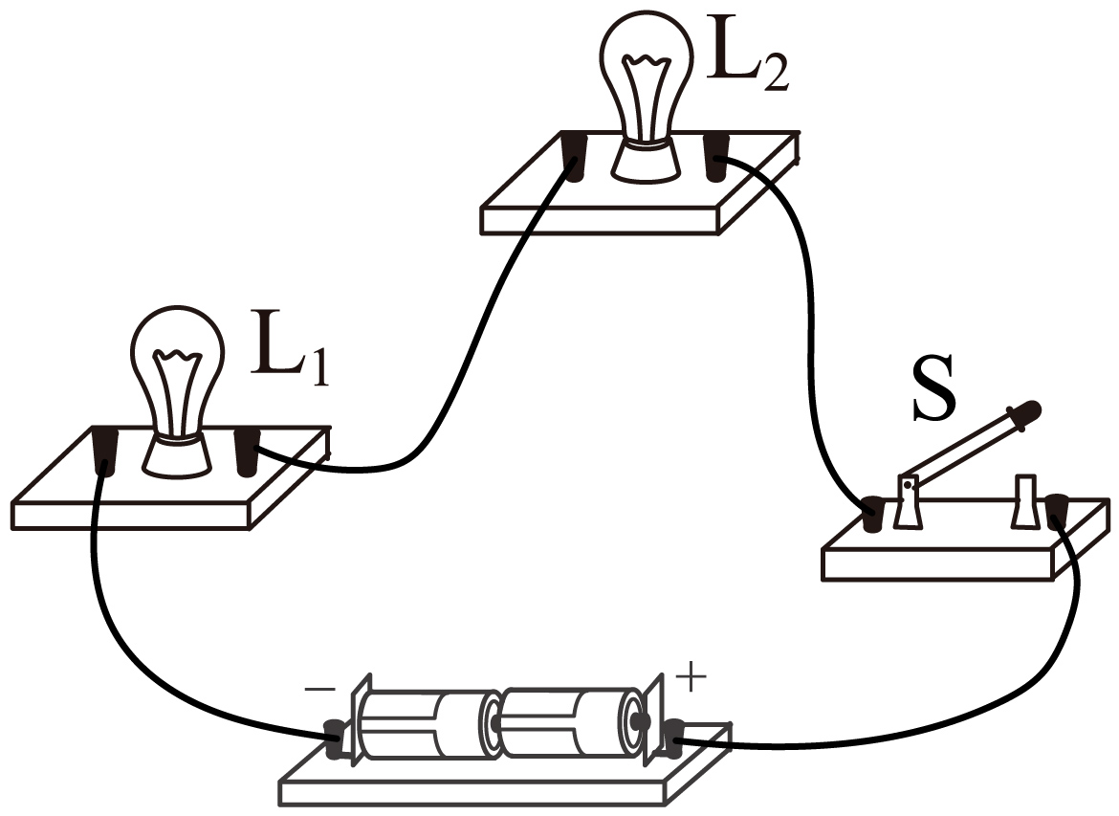  A．电流一样大 B．较暗的灯中电流较大  C．较亮的灯中电流较大 D．条件不足无法判断  2．如图所示的实验电路，闭合开关S后，电流表A的示数为0.5A，电流表A₁的示数为0.3A，则通过小灯泡L₁、L₂的电流分别是（ A ）  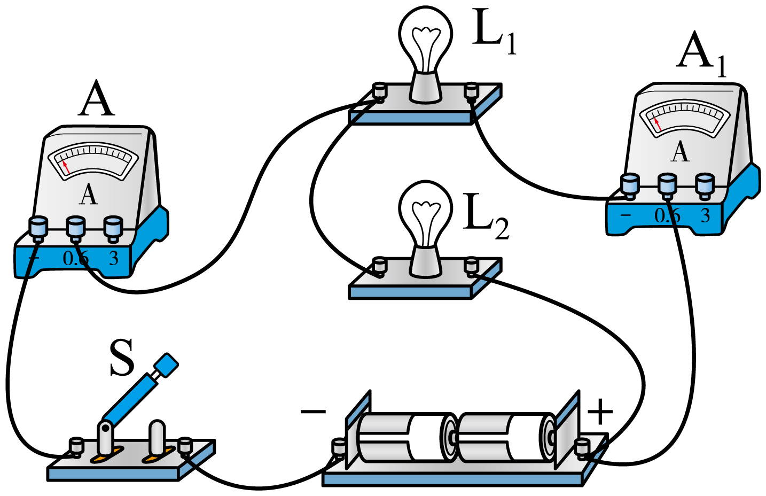  A．0.3A，0.2A B．0.2A，0.3A C．0.5A，0.3A D．0.5A，0.2A  3．节日彩灯中串联着30个小灯泡，若电源插头处电流为120mA，则通过每个小灯泡的电流为 120 mA。家中电风扇的工作电流为0.3A，电饭锅的工作电流为4A，电冰箱的工作电流为1A，它们共同工作时，干路的电流为 5.3 A。  4．如图所示的电路中，电源电压保持不变，开关S₁始终闭合。当开关S₂断开时，灯L₁、L₂均发光，则灯L₁、L₂是 串 联的；当开关S₂闭合时，灯L₁仍发光、L₂熄灭，则电压表的示数 变大 （填“变大”、“变小”或“不变”）。  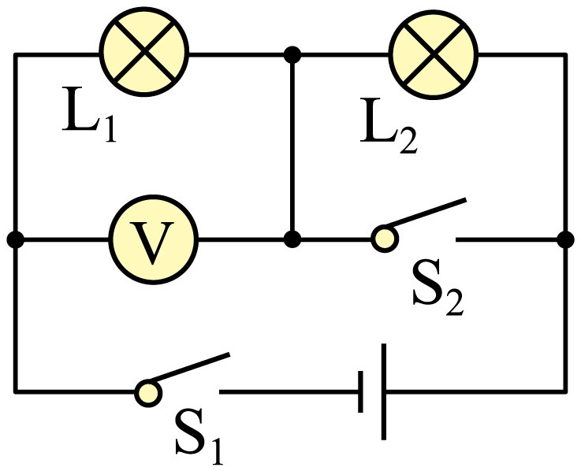
板书设计 | 五、串、并联电路的特点  一、串联电路电流和电压特点  1．电流特点：在串联电路中，电流处处相等；I=I₁=I₂  2．电压特点：串联电路两端的总电压等于各部分电路两端的电压之和。U=U₁+U₂  二、并联电路电流和电压特点  1．电流特点：在并联电路中，干路电流等于各支路电流之和；I=I₁+I₂  2．电压特点：电路两端的总电压与各支路两端的电压相等。U=U₁=U₂
课  堂  小  结 | 五、串、并联电路的特点  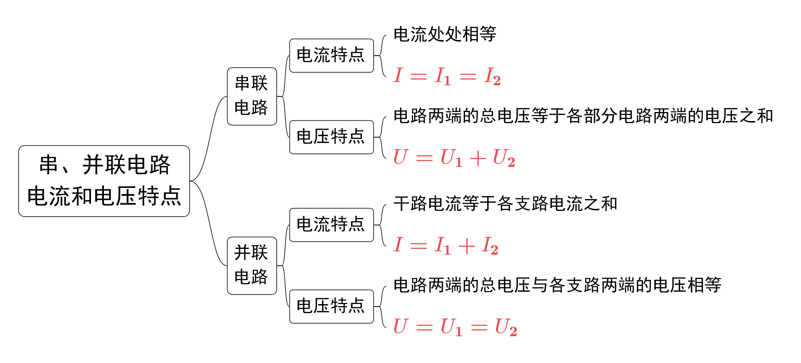
作业布置 | 1．教材“实践与练习”  2．配套同步“导学案”。
教学反思

